Бюджет проекту «Спеціалізована школа І-ІІІ ступенів-ліцей №20»
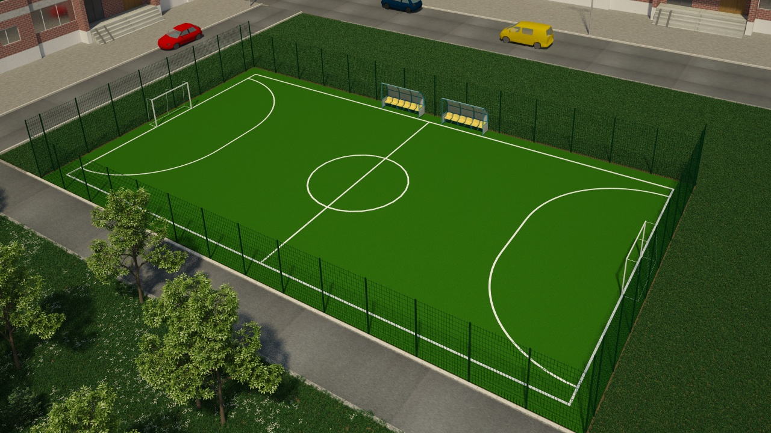
Розрахунок вартості покриття спортивного майданчика площею 627 м² (33х19м)
з покриттям штучна трава SIT IN RADICI PAT XTREME 38, виробництва Італія,
№ | Обладнання, матеріали | Од. виміру | Вартість за одиницю, грн. | Кількість матеріалів | Вартість, грн
1 | Синтетична трава PAT Xtreme 38 (Італія) | м² | 530,00 | 627,00 | 332 310,00
2 | З´єднювальна стрічка | м.п. | 25,00 | 350,00 | 8 750,00
3 | Розміточна трава | м² | 530,00 | 17,00 | 9 010,00
4 | Клей двокомпонентний | кг | 240,00 | 145,20 | 34 848,00
5 | Резинова крихта | т | 13 500,00 | 4,00 | 54 000,00
6 | Пісок кварцевий | т | 950,00 | 11,00 | 10 450,00
7 | Ворота гандбольні УТ 600 | шт. | 8 000,00 | 2,00 | 16 000,00
8 | Сітка гандбольна | к-т. | 2 500,00 | 1,00 | 2 500,00
9 | Лава запасних на 6 місць УТ208-6 | шт. | 21 160,00 | 2,00 | 42 320,00
10 | Монтажні роботи | м² | 50,00 | 627,00 | 31 350,00
11 | Транспортні послуги | грн. |  |  | 14 000,00
 | Всього за майданчик: | грн. |  |  | 555 538,00

Огорожа
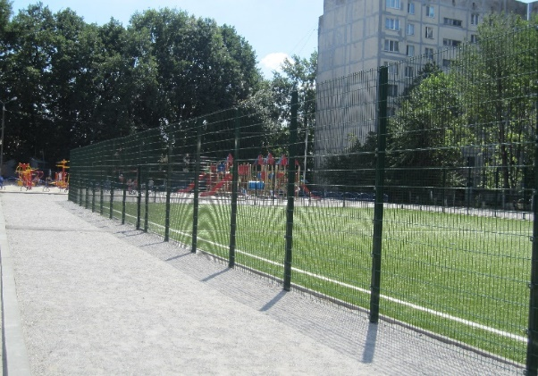
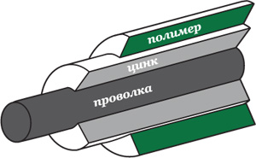

Таблиця
розрахунку вартості панельної оцинкованої огорожі спортивного майданчика
для гри в міні-футбол розміром 33х19 м, висота 4 м за воротами та 3 м вздовж поля

№ | Обладнання, матеріали | Од. виміру | Вартість за одиницю, грн. | Кількість матеріалів | Вартість, грн
1 | Панель "Пром" 2030x2500мм, d=5+2х6мм 50х200мм | шт | 2 153,48 | 60,00 | 129 208,50
2 | Панель "Пром" 1030x2500мм, d=5+2х6мм 50х200мм | шт | 1 238,03 | 28,00 | 34 664,70
3 | Стовп "Пром"4000х80х60-3000 (в бетон, клеп гайка) | шт | 1 430,55 | 26,00 | 37 194,30
4 | Стовп "Пром"5000х80х60-4000 (в бетон, клеп гайка) | шт | 1 788,83 | 18,00 | 32 198,85
5 | Набір кріплення "Пром-Спорт"-1 | к-т | 54,40 | 450,00 | 24 480,00
6 | Хвіртка "Пром"2030х1000 (в бетон) | шт | 13 346,70 | 1,00 | 13 346,70
7 | Монтажні роботи | м.п. | 400,00 | 104,00 | 41 600,00
8 | Транспортні послуги | грн |  |  | 7 000,00
 | Всього за огорожу | грн | 3 073,97 | 104,00 | 319 693,05

Вартість підготовки основи
№ | Назва матеріалів та робіт | Од.вим. | Кіл-сть |  | Ціна матеріал грн. |  | Сума в грн.
з/п
1 | Демонтаж асфальтобетону з вивозом | т. | 100,00 |  | 114,40 |  | 11 440,00
2 | Зріз рослинного шару 200мм + ущільнення основи (на 1м. ширше поля) | м.кв. | 680,00 |  | 38,50 |  | 26 180,00
3 | Влаштування основи з щебеню 200мм, фракція 20 - 40 з ущільненням | м.кв. | 680,00 |  | 33,00 |  | 22 440,00
4 | Влаштування шару щебеню 10-20 (100мм) з ущільненням | м.кв. | 627,00 |  | 33,00 |  | 20 691,00
5 | Влаштування шару ПСГ (гранвідсів) 50мм під відмітки з ущільненням | м.кв. | 627,00 |  | 44,00 |  | 27 588,00
6 | Монтаж бортового каменя по периметру | м.п. | 104,00 |  | 93,50 |  | 9 724,00
7 | Переміщення грунту по місцю в відвал | т. | 108,80 |  | 99,00 |  | 10 771,20
8 | Буртовий камінь БР 100.20.8 | м.п. | 105,00 |  | 149,60 |  | 15 708,00
9 | Бетон для монтажа поребрика | м.куб | 3,12 |  | 2 255,00 |  | 7 035,60
10 | Щебінь фракція 20-40мм. (200мм.) | т. | 209,44 |  | 473,00 |  | 99 065,12
11 | Щебінь фракція 10-20мм (100 мм.) | т. | 102,39 |  | 506,00 |  | 51 808,88
12 | Шар ПСГ гранвідсів 50 мм. | т. | 51,19 |  | 337,00 |  | 17 252,56
13 | Накладні витрати | м2 | 680,00 |  | 1,00 |  | 680,00
14 | Доставка матеріалів | рейс | 1,00 |  | 1 000,00 |  | 1 000,00
15 | Витрати бригади | чел.смен | 20,90 |  | 100,00 |  | 2 090,00
16 | Адміністративні бригади | % | 6,00 |  | 312 034,37 |  | 18 722,06
 | Всього за монтаж основи |  |  |  |  |  | 342 196,43
 | Вартість за 1 м.кв |  |  |  |  |  | 545,77

Назва | Загальна вартість
Синтетична трава PAT XTREME 38 | 1 217 427,48

ЗАГАЛЬНА ВАРТІСТЬ – 1 217 427,48 грн.

непередбачені витрати – 243 485,496 грн.

